**ДЕПАРТАМЕНТ ОБРАЗОВАНИЯ И НАУКИ ГОРОДА МОСКВЫ**

**ГОСУДАРСТВЕННОЕ БЮДЖЕТНОЕ ПРОФЕССИОНАЛЬНОЕ ОБРАЗОВАТЕЛЬНОЕ УЧРЕЖДЕНИЕ ГОРОДА МОСКВЫ**

**«МОСКОВСКИЙ АВТОМОБИЛЬНО – ДОРОЖНЫЙ**

**КОЛЛЕДЖ им. А.А. НИКОЛАЕВА»**

**ОТЧЁТ**

**по**

**учебной практике**

**Профессиональный модуль**

***ПМ.02 Осуществление интеграции программных модулей***

Студента группы ***2-ИП1*** ___**Мощанский Владимир Сергеевич**__________

(Фамилия, имя, отчество)

специальность **09.02.07 Информационные системы и программирование**

Место прохождения практики *ГБПОУ МАДК им. А.А.Николаева*___________

(наименование организации)

Период прохождения: *с 6 октября по 20 октября 2023 года*

(фамилия, имя, отчество)

Руководитель практики от колледжа: *Исакова Жасмин Талантбековна*

(фамилия, имя, отчество)

Дата сдачи: *9 октября 2023 г.*

Оценка по производственной практике ________________________

Проверил:

|  |  |  |
| --- | --- | --- |
| Мастер производственного обучения | ___________ | Исакова Ж. Т. |

(должность) (подпись) (Фамилия И.О.)

**Москва 2023**

**Задание 1:** Напишите программу, которая запрашивает у пользователя число и выводит его квадрат, а затем его куб

Сначала запрашиваем любое число, для работы с ним. Затем написал, формулы для возведения в квадрат , а за тем в куб.

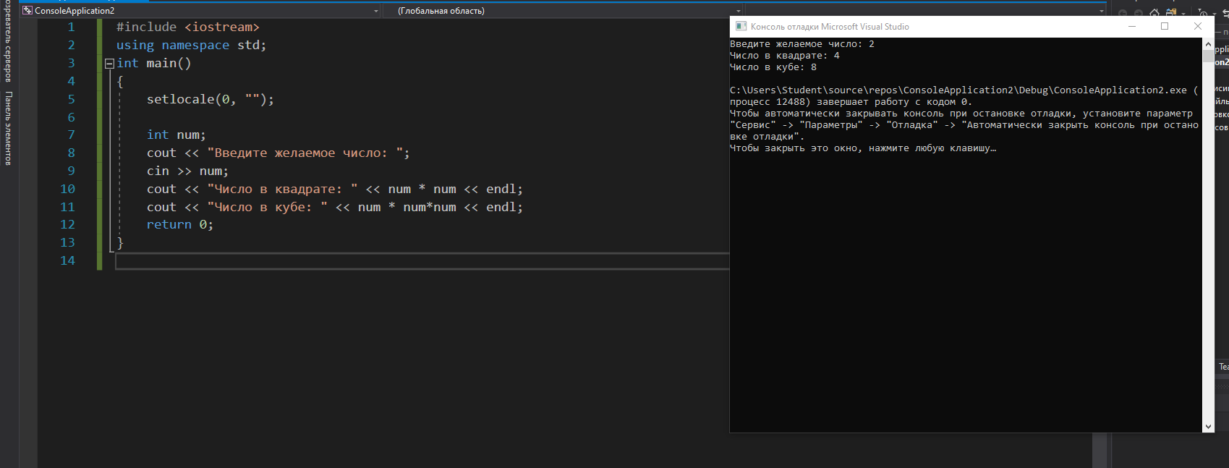

**Задание 2:** Напишите программу, которая находит среднее арифметическое двух чисел.

Сначала запрашиваем значения двух чисел, чтобы не загрязнять консоль, используем команды system(“cls”), для очистки консоли. После чего написал, формулу, в которой высчитывается среднее арифм. значение чисел.

(В примере использовал num1=1, num2=9).

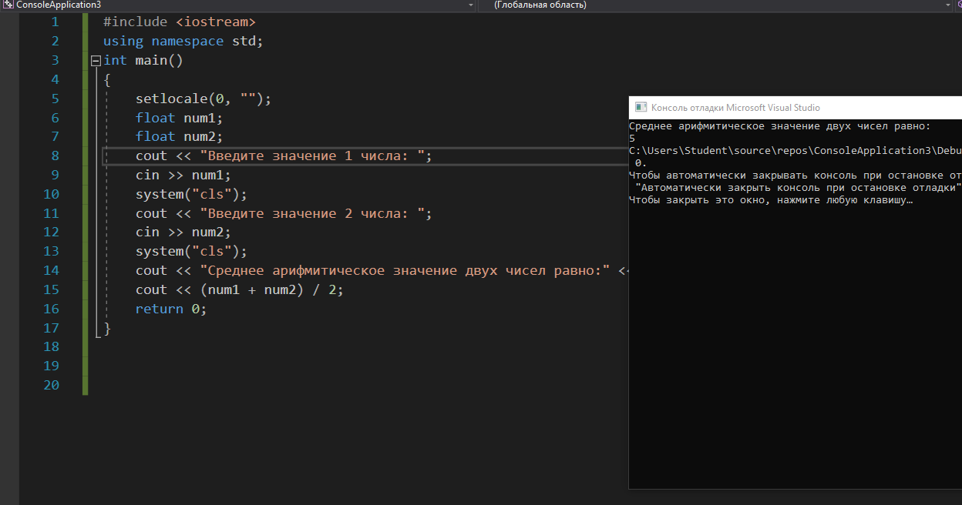

**Задание 3:** Напишите программу, которая сортирует значения по возрастанию и убыванию.

Сначала вводим переменные: num1- начало, num2- конец, num3- результат(сумма чисел).Запрашиваем ввод чисел num1 и num2, затем обозначаем условие диапазона для заданных чисел, а затем через формулу, получаем результат и выводим его через cout.

